GUÍA DE PRÁCTICAS CORRECTAS DE HIGIENE PARA LAS EMPRESAS DE LA NAVE DE PESCADOS QUE COMERCIALIZAN PRODUCTOS DE LA PESCA Y MOLUSCOS BIVALVOS VIVOS EN MERCAMADRID

12/12/2007

INDICE

Pág.

- INTRODUCCIÓN: OBJETO Y ALCANCE 3
- BUENAS PRÁCTICAS DE MANIPULACIÓN 4
- PLAN DE LIMPIEZA Y DESINFECCIÓN 7
- FORMACIÓN DE MANIPULADORES 11
- PLAN DE MANTENIMIENTO 13
- TRAZABILIDAD 16
- ETIQUETADO 18
- GESTIÓN DE SUBPRODUCTOS DE ORIGEN ANIMAL 22
- GESTIÓN DOCUMENTAL 25

- INTRODUCCIÓN

Dada la importancia que tienen en el sector alimentario madrileño las empresas dedicadas al comercio mayorista de productos de la pesca, el Ayuntamiento de Madrid a través del Instituto de Salud Pública (adscrito al organismo autónomo Madrid Salud), ha promovido la elaboración de esta “Guía”, que es el resultado del trabajo conjunto y coordinado realizado por la Unidad Técnica de Mercamadrid y la Unidad Técnica de Sistemas de Autocontrol del Departamento de Seguridad Alimentaria del Instituto de Salud Pública (Madrid Salud) y por la Asociación de Empresarios de Mayoristas de Pescados de Madrid.

OBJETO Y ALCANCE

El presente documento pretende ser un manual de autocontrol perfectamente adaptado a la actividad concreta de cada uno de los puestos de productos de la pesca frescos ubicados en el Mercado Central de Pescados, más aún, el manual de autocontrol específico de cada uno de ellos.
Esta Guía se ha estructurado en 8 apartados que recogen las actividades a realizar en cada uno de los campos a los que se refieren, con la finalidad de prevenir todos los peligros que potencial o significativamente pueden acaecer como consecuencia de la actividad de los puestos mayoristas y que son los siguientes:
- Buenas Prácticas de Manipulación
- Plan de Limpieza y Desinfección
- Plan de Formación de Manipuladores
- Plan de Mantenimiento
- Trazabilidad
- Etiquetado
- Gestión de Subproductos de Origen Animal
- Gestión Documental

- BUENAS PRÁCTICAS DE MANIPULACIÓN

Con el objeto de prevenir los posibles peligros sanitarios, todas las actividades se llevarán a cabo de forma que ayuden a evitar su aparición. Las actividades encaminadas a la prevención de los mencionados peligros se refieren tanto a las manipulaciones a las que se someten los productos como a los hábitos de higiene personal de los operarios.

ASPECTOS RELATIVOS A LA HIGIENE DEL PERSONAL
  - La ropa usada durante el trabajo debe ser adecuada, estar limpia y ser de uso exclusivo.
  - Se debe mantener un aseo adecuado, lavándose las manos después de usar el wc y tantas veces como sea necesario durante el trabajo. Para lo cual existirán lavamanos de acción no manual adecuadamente dotados de jabón líquido y toallas de papel de un solo uso.
  - No se puede fumar ni comer en la Nave de Pescados.
  - Durante la manipulación se deben cubrir con vendajes impermeables las heridas o cortes. El manipulador que padezca una enfermedad de transmisión alimentaria o que esté afectado, entre otras patologías, de infecciones cutáneas o diarrea, deberá ser excluido temporalmente de la manipulación.

ASPECTOS RELATIVOS A LAS MANIPULACIONES DE LOS PRODUCTOS PESQUEROS
DURANTE EL ALMACENAMIENTO:
- La estiba será correcta. El almacén permanecerá ordenado, limpio y los productos convenientemente aislados del suelo, siempre colocados en palés.
DURANTE LA EXPOSICIÓN Y VENTA:
- Se mantendrán los productos en sus envases originales independientemente de su tamaño y nunca se vaciarán las cajas para su pesado.
- Los envases unitarios de moluscos bivalvos vivos permanecerán cerrados hasta su presentación a la venta.
- Nunca se limpiará pescado ni se prepararán pedidos en los puestos, por lo que en ningún caso se dispondrá de tajos ni cuchillos.
- Los productos de la pesca frescos, productos de la pesca no transformados descongelados, así como los crustáceos y moluscos cocidos y refrigerados se mantendrán a la temperatura de fusión del hielo, y el resto de productos se almacenarán según indique el fabricante.
- En la zona de exposición (junto a la línea amarilla del puesto), los productos se presentarán (expondrán):
- Sobre un único palé de material plástico. Es decir, nunca se apilarán varios palés en altura.
Si se necesitase más altura para la exposición, se utilizarán expositores de acero inoxidable.
- Solo se podrán utilizar palés de madera para el almacenamiento dentro del puesto cuando se descarguen directamente desde el camión.
- No se expondrán productos pesqueros en los expositores si no están en funcionamiento y se mantendrán los productos a la temperatura adecuada.
- No se expondrán ni comercializarán productos pesqueros ni moluscos bivalvos vivos de tallas antirreglamentarias ni con caracteres organolépticos de frescura alterados.
- Los productos no aptos se retirarán inmediatamente de la venta depositándose en el contenedor de subproductos.

ASPECTOS RELATIVOS A LAS MANIPULACIONES DE RESIDUOS:
  - Los residuos (restos de embalajes, envases, plásticos, etc.) generados durante la actividad deben ser retirados de forma inmediata a los contenedores de la Nave de Pescados, evitando su acumulación. No se depositarán en el suelo, ni en el muelle.
  - Los subproductos de origen animal no destinados al consumo humano resultantes de la actividad serán gestionados según el apartado de esta Guía: “Gestión de Subproductos de Origen Animal”.

OBLIGACIONES NORMATIVAS:
Reglamento (CE) 852/2004 relativo a la higiene de los alimentos: “los operadores de empresas alimentarias son responsables de garantizar la seguridad alimentaria de sus productos”.

- PLAN DE LIMPIEZA Y DESINFECCIÓN

Los locales destinados a alimentos deben conservarse limpios y en buen estado de mantenimiento, de forma que permitan una limpieza y desinfección adecuadas, incluyendo protección contra contaminación y plagas, por lo cual:
  - Las superficies serán lisas y fáciles de limpiar y desinfectar.
  - No se dispondrá de equipos y utensilios de madera (por ejemplo: escritorios).
  - Los huecos de debajo de las escaleras, escritorios y expositores, así como los desagües que se encuentren en el interior del puesto, se mantendrán limpios, de forma que no constituyan focos de contaminación y posibles refugios de plagas.
Un requisito básico para prevenir los peligros derivados de la falta de higiene y garantizar la seguridad de los productos pesqueros es tener implantado un Plan de Limpieza y Desinfección.
    - El Plan de Limpieza y Desinfección contempla:
      - Todas las dependencias y los equipos a limpiar y desinfectar.
      - El método de limpieza y frecuencia.
      - Los productos utilizados, que serán aptos para la industria alimentaria.
        - Se cumplimentará el registro de estas actividades que rellenará diariamente la persona encargada de comprobar el estado de limpieza y conservación de instalaciones y equipos mediante inspección visual diaria. En caso de observarse deficiencias, se anotarán en el registro de incidencias, así como las medidas correctoras adoptadas.
        - Los utensilios y productos de limpieza deben estar guardados en un lugar específico; bien en un armario o bien en un cuarto independiente, para que no puedan contaminar los productos pesqueros.
        - El material de limpieza se mantendrá limpio y en perfecto estado de uso, debiendo reemplazarse cuando esté deteriorado.

OBLIGACIONES NORMATIVAS:
Reglamento (CE) 852/2004 relativo a la higiene de los productos alimenticios.
Reglamento (CE) 178/2002 por el que se establecen los principios y requisitos generales de la legislación alimentaria.

- FORMACIÓN DE LOS MANIPULADORES

La formación del personal manipulador en materia de higiene alimentaria es fundamental de cara a la prevención de peligros sanitarios que conducen a la aparición de enfermedades derivadas del consumo de alimentos. Por lo que todo el personal manipulador debe tener formación adecuada en esta materia.
- Los mayoristas dispondrán de un plazo máximo de 1 mes desde la contratación para facilitar la formación a los trabajadores que carezcan de la misma.
- La formación podrá ser impartida por la propia empresa/puesto o a través de un Centro de Formación autorizado.
- La formación inicial comprenderá una parte general sobre higiene y una parte específica sobre la actividad de la empresa.
- La formación continuada se impartirá al menos una vez cada 5 años.
- Para dejar constancia de haber recibido la formación, se emitirán certificados y la empresa conservará copia de los mismos.
- Si la formación es impartida por la propia empresa/puesto llevará un registro de la formación continuada que se imparte (se adjunta modelo de registro).

OBLIGACIONES NORMATIVAS:
Reglamento (CE) 852/2004 relativo a la higiene de los alimenticios.
RD 202/2000 de normas relativas a los manipuladores de alimentos.
Decreto 10/2001 de normas relativas a la formación de los manipuladores en la
Comunidad de Madrid

- PLAN DE MANTENIMIENTO

Las instalaciones, equipos y utensilios empleados deben mantenerse en adecuadas condiciones de conservación, con el objeto de prevenir cualquier peligro que afecte a la seguridad de los productos pesqueros.
- Los puestos se mantendrán en buenas condiciones de conservación, sin grietas ni desconchones y con la pintura en buen estado.
- El lavamanos de accionamiento no manual del puesto deberá encontrarse en perfecto estado de funcionamiento.
- Las tuberías de evacuación de aguas residuales y pluviales se encontrarán protegidas frente a golpes.
- Se verificará el correcto funcionamiento de las cámaras de refrigeración, comprobándose: la ausencia de hielo en los evaporadores, la hermeticidad de las puertas de la cámara, el adecuado estado de los paneles verticales y sus protectores.
- El suelo no presentará desperfectos y los desagües del puesto y del interior de la cámara estarán en perfecto estado.
- Las pantallas de protección de las luminarias estarán integras.
- Las traspaletas, carros y restos de elementos metálicos del puesto serán de superficie lisa, no presentarán restos de óxido, erosiones o roturas.
- Cuando en una instalación u equipo se detecte un mal funcionamiento, una avería o un deficiente estado de conservación se procederá a su reparación.
- Cada 6 meses se realizará una revisión general y completa de todas las instalaciones del puesto.
- El encargado anotará todas las incidencias detectadas y medidas correctoras adoptadas.

El encargado o dueño de la empresa rellenará los datos de interés de la siguiente tabla:

MANTENIMIENTO
EQUIPOS | EMPRESA MANTENIMIENTO | TELEFONO | PERSONA CONTACTO

OBLIGACIONES NORMATIVAS:
Reglamento (CE) 852/2004 relativo a la higiene de los productos alimenticios: “Los locales destinados a los productos alimenticios deberán conservarse en buen estado de mantenimiento”.

- TRAZABILIDAD

Los mayoristas de los puestos del mercado central de pescado pondrán en práctica sistemas y procedimientos a fin de poder identificar a cualquier persona o empresa que les haya suministrado productos, así como a todos los clientes a los que hayan distribuido productos.
- Para facilitar la trazabilidad, los alimentos deben estar identificados mediante los documentos comerciales correspondientes (facturas/ albaranes de compra).
- La gestión de la trazabilidad efectuada en los puestos del Mercado Central de pescados se basa en la identificación de los lotes. Por lote se entiende la cantidad de un determinado producto de un proveedor concreto que ha entrado en una fecha específica.
- La trazabilidad hacia atrás o ascendente debe identificar todas las personas/empresas que suministran un producto. Se deberán conocer los siguientes datos:
  - Nombre o razón social del proveedor
  - Dirección y teléfono del proveedor
  - Denominación y cantidad recibida del producto
  - Fecha de recepción
- La trazabilidad hacia delante o descendente debe identificar cualquier persona/empresa a quien se le vendió cada uno de los productos. Se recogerán los siguientes datos:
  - Nombre o razón social de la empresa compradora
  - Domicilio y teléfono
  - Cantidad suministrada
  - Fecha de venta
  - Cantidad de producto vendido
- El sistema será capaz de poner toda la información referente a la trazabilidad a disposición de la autoridad en el momento en que ésta la requiera.

OBLIGACIONES NORMATIVAS:
Reglamento (CE) 178/2002 por el que se establecen los principios y los requisitos generales de la legislación alimentaria, se crea la Autoridad Europea de Seguridad Alimentaria y se fijan procedimientos relativos a la Seguridad Alimentaria.

- ETIQUETADO

Los productos de la pesca (frescos y transformados) y los moluscos bivalvos vivos (incluidos tunicados, equinodermos y gasterópodos marinos), objeto de venta en los puestos, deben estar correctamente identificados durante todo el proceso de comercialización.

INFORMACIÓN OBLIGATORIA

PRODUCTOS DE LA PESCA
- Marca de identificación: todos los productos pesqueros deberán llevar obligatoriamente en el envase, embalaje o etiqueta una marca de identificación.
La marca será para la Unión Europea de forma oval e indicará:
  - El nombre del Estado miembro en el que esté ubicado el establecimiento envasador/ elaborador, bien con todas sus letras o con dos letras.
  - El nº de autorización sanitaria.
  - Las siglas que identifican a la Unión Europea (CE).

ESPAÑA  12.XXXXX/M  CE | ES  12.XXXXX/M  CE

Para los productos procedentes de países terceros las marca de identificación indicará el nombre del país y el nº de autorización sanitaria, no estableciéndose ningún tipo de forma.
- Denominación comercial de la especie: Nombre vulgar y nombre científico (según Resolución de la Secretaria General de Pesca Marítima).
    - Método de producción: Capturas en el mar, aguas interiores o cría (“Pescado...”, “Pescado en aguas dulces...”, “Criado...”).
    - Zona de captura: Se indicará el mar (“...Atlántico Noroeste”). No se admite únicamente la zona FAO. En el caso de productos de la acuicultura se indicará el país de origen.
    - Lista de ingredientes: Que figurará en los productos transformados, indicando los aditivos autorizados que en su caso lleven incorporados.

En el caso de los siguientes productos:
      - Descongelados, debe figurar la indicación “descongelado”.
      - Ultracongelados, debe figurar la indicación “ultracongelado”.

Cuando el envase presente una mezcla de especies diferentes, deberán facilitarse de cada especie: denominación de la especie (nombre vulgar y científico), método de producción y zona de captura.

Toda esta información, a excepción del nombre vulgar y la marca de identificación deberá acompañar siempre al producto y podrá ir en la etiqueta o en el documento de acompañamiento de la mercancía (albaranes, facturas).

No será necesario indicar el método de producción, zona de captura y nombre científico en:
- Conservas y semiconservas de pescado, crustáceos y moluscos.
- Crustáceos pelados cocidos.
- Moluscos cocidos.

Los productos de la pesca frescos y transformados pertenecientes a la Familia Gempylidae, en particular el Ruvettus pretiosus (escolar, cochinilla, escolar clavo, escolar rasposo) y el Lepidocybium flavobrunneum (escolar negro, escolar chino), sólo podrán comercializarse en forma envasada/ embalada y deberán ser debidamente etiquetados informando sobre el modo de preparación o cocción adecuado y el riesgo relacionado con la presencia de sustancias con efectos adversos gastrointestinales.

MOLUSCOS BIVALVOS VIVOS
Por analogía se incluyen en este grupo: los equinodermos (erizos), tunicados y gasterópodos marinos (bígaros, cañaillas, busanos).

- Marca de identificación: deberán llevar obligatoriamente en el envase, embalaje o etiqueta una marca de identificación.
- Especie: nombre vulgar y nombre científico.
- Fecha de envasado: indicación del día y el mes, como mínimo.
- Fecha de duración mínima: que podrá ser sustituida por la indicación “estos animales deberán estar vivos en el momento de su venta”.
- Método de producción.
- Zona de captura. Se indicará el mar (“...Atlántico Noroeste”). No se admite únicamente la zona FAO. En el caso de productos de la acuicultura se indicará el país de origen.

La etiqueta de los moluscos bivalvos vivos, incluida la marca de identificación, deberá ser impermeable.

La información del método de producción y zona de captura deberá acompañar siempre al producto y podrá ir en la etiqueta o en el documento de acompañamiento de la mercancía (albaranes, facturas).

Para la comercialización tanto de productos de la pesca como de moluscos bivalvos vivos, el operador comercial, en el caso de que los datos vengan en otro idioma, deberá conocer la traducción del etiquetado y facilitarla siempre que sea necesario de forma inmediata.
PRODUCTOS PESQUEROS DESTINADOS A SER ENTREGADOS AL CONSUMIDOR FINAL SIN POSTERIOR TRANSFORMACIÓN
Además de las indicaciones anteriores, la etiqueta debe llevar, en una lengua fácilmente comprensible: denominación de venta, ingredientes y cuantificación de ingredientes, cantidad neta, marcado de fechas, lote, condiciones de conservación y de utilización e identificación de la empresa.

OBLIGACIONES NORMATIVAS:
Reglamento (CE) 104/2000 por el que se establece la Organización Común de Mercados en el sector de la pesca y de la acuicultura.
Reglamento (CE) 2065/2001 que modifica el Reglamento (CE) 104/2000 en lo relativo a la información al consumidor en el sector de los productos de la pesca y de la acuicultura.
Reglamento (CE) 853/2004 por el que se establecen normas específicas de higiene de alimentos de origen animal.
Real Decreto 1334/1999 por el que se aprueba la Norma general de etiquetado, presentación y publicidad de los productos alimenticios.

- GESTIÓN DE SUBPRODUCTOS DE ORIGEN ANIMAL

Las empresas alimentarias están obligadas a la gestión, retirada y eliminación segura de subproductos de origen animal, con objeto de evitar que los productos contaminantes vuelvan a entrar en la cadena alimentaria.
Basándose en su naturaleza y peligrosidad sanitaria, los subproductos del pescado se clasifican en:
  - Material de categoría 1
  - Material de categoría 2
  - Material de categoría 3
- Material de categoría 1 y 2: formado por pescados infestados en tal grado que puedan ser un foco de infección para el ser humano, o con residuos de sustancias prohibidas, contaminantes medioambientales (metales pesados o presencia de biotoxinas marinas) o medicamentos veterinarios.
Este tipo de material se identificará, custodiará y entregará a una empresa autorizada tipo 1 ó 2, que realizará la retirada y eliminación de estos subproductos. Actualmente, Productos Liébana S.L. es la empresa autorizada en la Comunidad de Madrid.
En el caso de recurrir a otra empresa autorizada para la retirada de subproductos de pescado de la categoría 1, deberá comunicarse tal circunstancia a la inspección.
Los subproductos de pescado se paletizarán con film estirable y se mantendrán en las instalaciones del puesto mayorista hasta su entrega perfectamente identificado con un cartel que indique:

Material de Categoría 1 y 2

“Solo para eliminación”
Reglamento (CE) 1774/2002

Los subproductos que se identifiquen como material de la categoría 1 ó 2 se deberán comunicar a los Servicios Veterinarios de la Unidad Técnica de Mercamadrid.
La empresa autorizada para la recogida y eliminación de subproductos emitirá un certificado de destrucción de la mercancía al interesado, quién remitirá una copia del mismo a la Unidad Técnica de Mercamadrid.
- Material de categoría 3: formado por productos pesqueros que han perdido sus características de frescura y subproductos no aptos para el consumo humano pero que no representan ningún tipo de riesgo para la salud o el medio ambiente.
El depósito del material de categoría 3 se realizará de dos maneras:
    - Cuando se trate de poca cantidad, en cualquiera de los 9 contenedores de PVC de residuos que Mercamadrid S.A. ha distribuido en diferentes puntos de los pasillos del interior de la Nave de Pescados. Dichos contenedores estarán identificados con este cartel informativo:

Material de Categoría 3

“No apto para consumo humano”
Reglamento (CE) 1774/2002

    - Cuando se trate de grandes cantidades se depositarán, debidamente paletizados, en la zona destinada por Mercamadrid S.A. para la recogida de estos subproductos, situada entre las puertas D y E del muelle norte de la Nave de pescados en el horario establecido entre las 10 horas y 11:30 horas. Esta zona estará identificada con este cartel informativo:
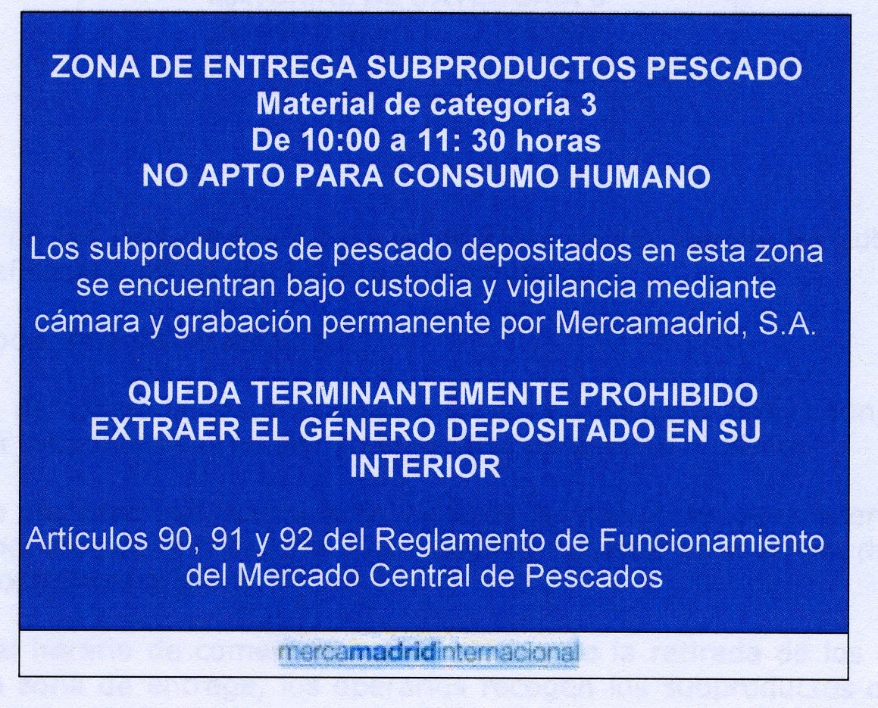

El material generado previamente a este horario deberá permanecer en el puesto mayorista con un cartel que indique “subproducto tipo 3”.

OBLIGACIONES NORMATIVAS:
Reglamento (CE) 1774/2002 por el que se establecen normas sanitarias aplicables a los subproductos animales no destinados al consumo humano.

- GESTIÓN DOCUMENTAL

- El encargado del puesto es el responsable de custodiar todos los registros cumplimentados y los documentos de acompañamiento reseñados en los capítulos anteriores, por un periodo no inferior a 2 años.
- El mismo supervisará el sistema de autocontrol y pondrá a disposición de la Autoridad Sanitaria competente, en cualquier momento y siempre que lo solicite, toda la documentación referente a este.

OBLIGACIONES NORMATIVAS:
Reglamento (CE) 852/2004 sobre higiene de los alimentos.

